Мифы и правда про сон ребёнка до года.
Консультпункт

Подготовила: Камозина Е.Е.

Интервью с консультантом по детскому сну

Юлия, расскажи, пожалуйста, когда начинаются основные проблемы со сном? Мама проснулась уже уставшая по причине, что ребёнок ночью не дал поспать, - когда наступает эта стадия? Я помню, что вернувшись из роддома, первые дней 5 я выспалась на "отлично", потому что ночью плакала только моя малышка, а не трое соседских детей как было в обычной послеродовой палате.
Здоровый доношенный ребёнок до 4 месяцев чаще всего спит очень даже сносно. Это обусловлено тем, что у него инфантильный детский сон. У него нет структуры сна. А после 4 месяцев сон его становится как у взрослого - состоит из фаз. При переходе из одной фазы в другую мы все просыпаемся. Чтобы оценить безопасность: медведь не пришёл, огонь не погас. Это наша природа. Когда мы просыпаемся, то открываем глаза, переворачиваемся на другой бок и вновь засыпаем.
А когда просыпается малыш, то он вернуться в сон, заснуть самостоятельно, увы, не может. Он зовет маму, мама даёт ему грудь, берёт на ручки покачать, чтобы снова заснул. Ночной сон "портится" чаще после 4-х месяцев. Проблемы с ночным снова чаще всего двух типов: неумение ребёнка перейти к фазе сна самостоятельно и плохо выстроенный режим. Малыш переутомляется в течение дня, переутомление копится, в итоге это оборачивается ночными пробуждениям. Если мы говорим о нормах сна, то вот картинка.
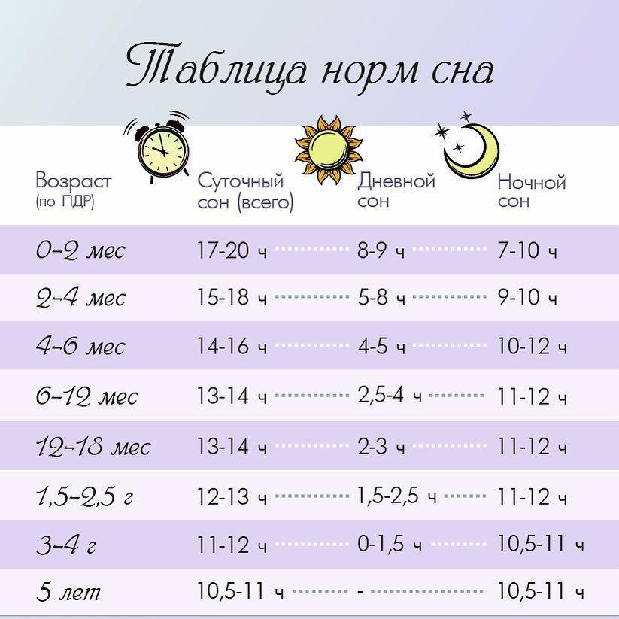

Если мы говорим о нормах, то до 4 месяцев, пока сон ребёнка не структурирован, всё норма. После 4 месяцев все пробуждения должны быть связаны с кормлением. С 4 до 6-7 месяцев это 2-3 кормления ночью, с 6 до 8-9 месяцев это 2 ночных кормления, после 9 месяцев доношенный малыш, который хорошо набирает вес, в кормлении не нуждается. Если кормлений больше, то с ними можно "работать" и устранять.
Проблемы начинаются тогда, когда у мамы есть "претензии" ко сну. Например: частые ночные пробуждения, дневной сон, длящийся меньше часа, необходимость продлевать дневной сон, когда ребёнок поспал 40 минут и проснулся, он не выспался и маме опять надо произвести какие-то действия, чтобы уложить малыша снова спать. Долгие укладывания - это тоже частая проблема. Хотят переложить в кроватку. С этим всем работают консультанты по детскому сну.
Если маму беспокоит сон ребёнка, то она сразу обращается к вам?
Если маму что-то не устраивает в процессе сна ребёнка, то в первую очередь она идёт к педиатру, неврологу и жалуется на сон ребёнка! Врачи диагностируют и выявляют физиологическую патологию, мешающая сну. Если патологии нет, значит это поведенческая проблема. У ребёнка есть какие-то привычки, мешающие хорошо спать. С этим мы, консультанты по детскому сну, и работаем.
Часто ответственность за ночные подъёмы и кормления - это обязанность женщины, считается как "миссия" хорошей матери. Но ведь папа малыша тоже может помогать?
Чем может помочь папа. Найти специалиста, дать на него денег, взять часть ночных пробуждений на себя. Мама сцеживается в бутылочку. Папа кормит из этой бутылочки какой-то сон или рано утром, а мама идёт отсыпаться. Это особенно актуально в первый период до 4-х месяцев, пока мама восстанавливается после родов, или у неё тяжёлое психологическое состояние, вероятность депрессии. В этот момент очень важно выспаться. Но, к сожалению, в российском обществе мамы чаще не готовы просить и принимать помощь. Их вполне устраивает позиция жертвы "я не высыпаюсь", "моя мама страдала, значит так надо". Хотя эти жертвы ни к чему.
Правда ли, что ребёнок до года может не высыпаться?
Да, это так. Важно не только количество сна, но и его качество. На качество сна влияет его фрагментированность. Прерывистый сон - менее качественный, чем цельный сон без пробуждений. Мама не высыпается утром, потому что 12 раз вставала к ребёнку, ребёнок тоже страдает от недосыпа. Недостаток сна, неправильное распределение сна в течение дня, "перегуливание" приводит к перевозбуждению, отсюда капризы, долгие укладывания и т.п.
Если маме свернуть грудное вскармливание (далее - ГВ), она избавится от ночных пробуждений?
Я точно могу сказать, что сон и ГВ не связаны друг с другом. Это миф из мифов о том, что ты завершишь ГВ и ребёнок будет больше спать, меньше пробуждаться для требования груди. У меня масса клиентов кормит деток смесью, а проблемы всё те же. Проблема в том, что а) неправильно выстроен режим и б) наличие ассоциации на сон. Когда грудь является ассоциацией на сон - малыш засыпает во время кормления, маме кажется, если она уберёт грудь, то тогда он не будет просыпаться, чтобы снова уснуть с грудью во рту. Когда мама убирает грудь, он должна подумать, а что даёт взамен. Если пустышку, то ребёнок станет просить пустышку. Проснётся, соска где-то в одеяле, начнёт плакать и звать маму, чтобы она нашла. Если вместо пустышки мама будет укачивать - малыш будет просыпаться и ждать укачиваний. Ситуация изменится только в том случае, если ребёнок научится засыпать сам, без посторонней помощи. Приняв удобную позу, найдя какие-то ресурсы, чтобы расслабиться и успокоиться. Он сам способен продлить свой сон. Если мама хочет сохранить ГВ и улучшить сон ребёнка - пожалуйста, никаких или-или. Важно разделить процессы. Грудь - еда, сон - отдельно. И не привить новых ассоциаций.
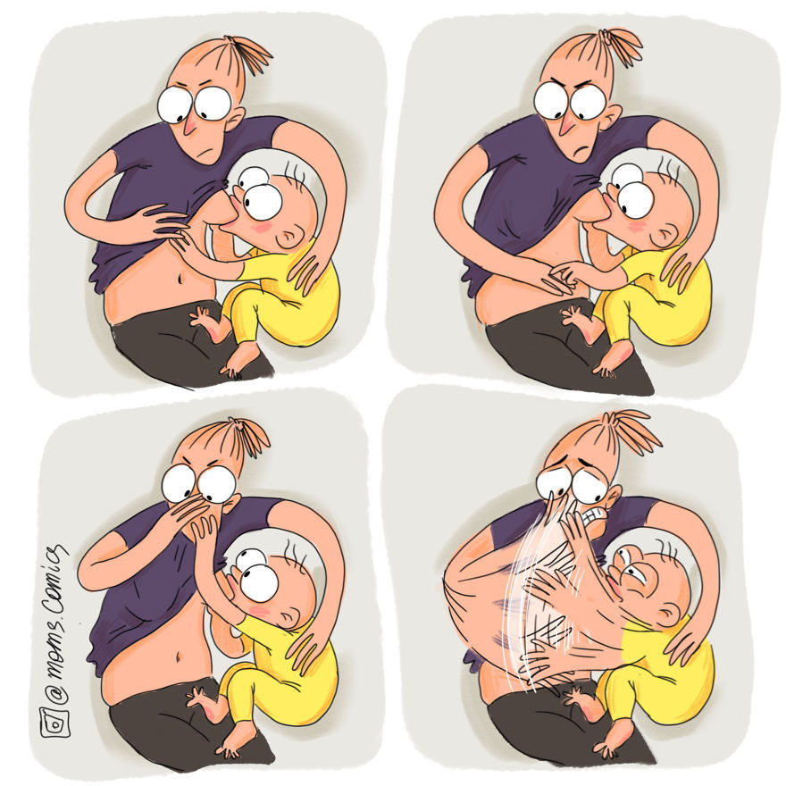
Теперь хочется непосредственно про бассейн поговорить. Многие родители делятся с нами, что хотели бы посещать групповое плавание, но в это время их ребёнок спит. Можно ли как-то изменить, перенести дневной сон искусственно, чтобы малыш занимался в бассейне в это время. Семья выстраивается вокруг режима ребёнка или ребёнок задаёт режим семье?
Я против того, чтобы каким-то образом перестроить режим ребёнка ради бассейна. Давайте поговорим о приоритетах: сон - это базовая потребность огранизма. Без удоволетворения базовой потребности, мы не можем нормально развиваться. Если ребёнок идёт в бассейн вместо дневного сна, который мы решили перенести, то на занятиях он будет капризный, уставший. Я верю, что всё можно совместить без потерь и стресса для малыша.
У ребёнка в каждом возрасте есть определённый период бодрствования. Это тот период, когда ребёнок будет активный и не будет переутомляться.
Что будет, если время бодрствования закончилось, а сон не наступает? Организм испытывает стресс и начинает вырабатываться гормон кортизол. В простонародье этот гормон называют "бей и беги". Вернёмся в древнее время (всё-таки мозг наш прошёл немалый путь, но свои корни не забывает). Возьмём ситуацию, когда древний человек был вынужден не спать. Он находился в ситуации опасности, когда ему надо было либо убегать, либо догонять. Организм ребёнка не понимает, почему не наступил сон, он считает, что произошла какая-то опасная ситуация, выделяет гормон кортизол для борьбы с ней. Чтобы организм забыл про сон и стал убегать или догонять, или драться. Если мы говорим в этой ситуации про взрослого, то на нас это влияет не так уж пагубно: мы можем долго бодрствовать, долго будем активными, эдакий допинг и второе дыхание. Но кортизол опасен для малышей, их нервная система несовершенна. Стресс сразу приводит к перевозбуждению, к переутомлению. Засыпать ребёнок будет со слезами, криками. И долго не проспит. Уснёт минут на 30, затем проснётся и будет в таком же настроении. Кортизол может накапливаться! Если мы подвергаем ребёнка постоянному стрессу, то кортизол копится, в итоге мы получаем хронически переутомлённого ребёнка, сон которого всё ухудшается и ухудшается. Есть такая аксиома основоположника теории детского сна, профессора-педиатра Марка Вайсблут: "Сон порождает сон". Чем лучше ребёнок спал, тем лучше он будет спать, чем хуже он спал, тем только хуже он будет спать. Поэтому режим, высчитывание времени бодрствования - это фундамент здорового сна ребёнка. Все занятия и активности надо стараться встраивать в зависимости от сна ребёнка.
Да, с рождением ребёнка жизнь и режим уже никогда не станут прежними :) Каждой маме хочется, чтобы ребёнок спал побольше и подольше. Многие мечтают, что грудничковое плавание, которым мы занимаемся, станет для них эдаким способом вымотать ребёнка, чтобы его дневной сон был долгим и непрерывным. И некоторые родители разочаровываются, что занятия спокойные, без особой "движухи". После бассейна ребёнок не засыпает сразу, может проспать всего час или вовсе не спать. Не спит = недостаточная нагрузка, надо больше.
Понимаю. Это удобно, когда ребёнок вырубается в сон, правда? Смотрите, когда у вас садится батарейка, она ведь предупреждает об этом сначала за 20%, потом за 10%... Когда у ребёнка кончаются все силы, он засыпает когда угодно, где угодно, при любых обстоятельствах. Но в период, пока его батарейка подавала сигнал с 20% до 0% он уже получил свою дозу кортизола. Часто мамы обращаются ко мне: вот когда у нас был массаж, ребёнок прекрасно спал. Когда мы ходили в бассейн, ребёнок прекрасно спал. А вот без нагрузки ребёнок спит плохо. Маме кажется, что ребёнку нужно побольше нагрузки, чтобы он беспрерывно спал свои положенные 2 часа. Но это не так. Если ребёнок после занятий днём крепко спит, а когда нет занятий, спит плохо, то это не из-за отсутствия нагрузки, а из-за неправильной организации сна. Переутомлённый ребёнок не будет спать хорошо. Не стоит делать занятия в бассейне физически и психически перегружаемыми для малыша, мечтая о 2-х часах свободы, пока он вырубился из-за усталости. Сон, режим дня, приучение к самостоятельному засыпанию - всё можно организовать без потерь и стресса. Спите много и сладко!

